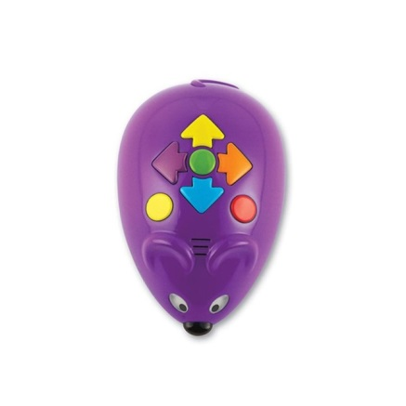
Bouton rouge pour effectuer une action aléatoire
Bouton jaune pour effacer le programme précédent

Bouton vert pour exécuter le programme
Flèche bleue pour avancer

Flèche orange pour tourner à gauche
Flèche violette pour tourner à droite

Flèche jaune pour reculer

Instructions :

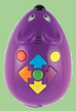

Quand le chemin est long, il y a beaucoup d’instructions à entrer. Comment résoudre ce problème ? (ajout d’une nouvelle touche, …)
………………………………………………………………………………………………………………………………………………………
………………………………………………………………………………………………………………………………………………………
………………………………………………………………………………………………………………………………………………………

Quel test peut-on mettre en place pour savoir ce que fait la touche rouge ?
………………………………………………………………………………………………………………………………………………………
………………………………………………………………………………………………………………………………………………………

La touche rouge permet à la souris de :
- ………………………………………………………………………………………..
- ………………………………………………………………………………………..
- ………………………………………………………………………………………..

